**生产者消费者实验报告**

**软件学院 黄德军 1511425**

1. 实验内容：

1.using semaphores 

2.buffer size (N) = 10

3.the number of producers is 3 

4.the number of consumers is 2 

5.terminate condition: the total consumed items is equal to 50 

6.output: print out the behaves of producers and consumers in turn

二．设计思路：

引入semaphore.h头文件，设置信号量 empty_sem(设置缓冲大小，缓冲上限), full_sum（缓冲最小值0）, mutex（控制线程的01变量）

核心代码如下：

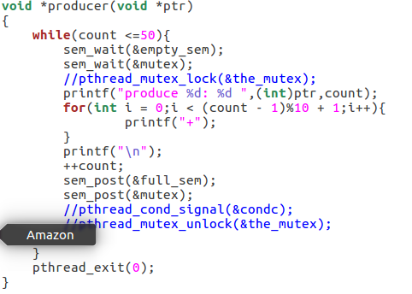

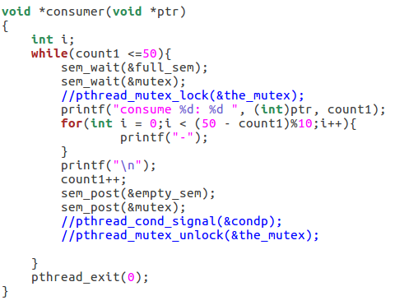

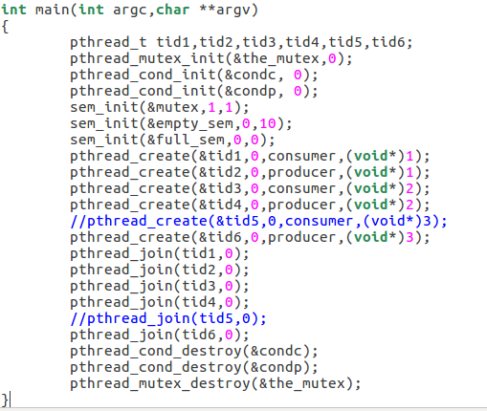

produce中每次对empty_sem做减一操作，直到等于0停止，然后给full_sem做加一操作；consume中相反。

设置empty_sem = 10，full_sem = 0; 以mutex作为互斥锁，每次由不同线程连续生产10个之后，由不同的消费者消费10个，直到总消费数为50停止。

用信号量来控制生产消费可以很好的避免死锁问题，而且逻辑比较简单。

结果如图：

